NAMA : MOCH. EMIL IDAD

NIM : 21091397052

KELAS : 2021 B

SCRIPT BUBBLE SORT

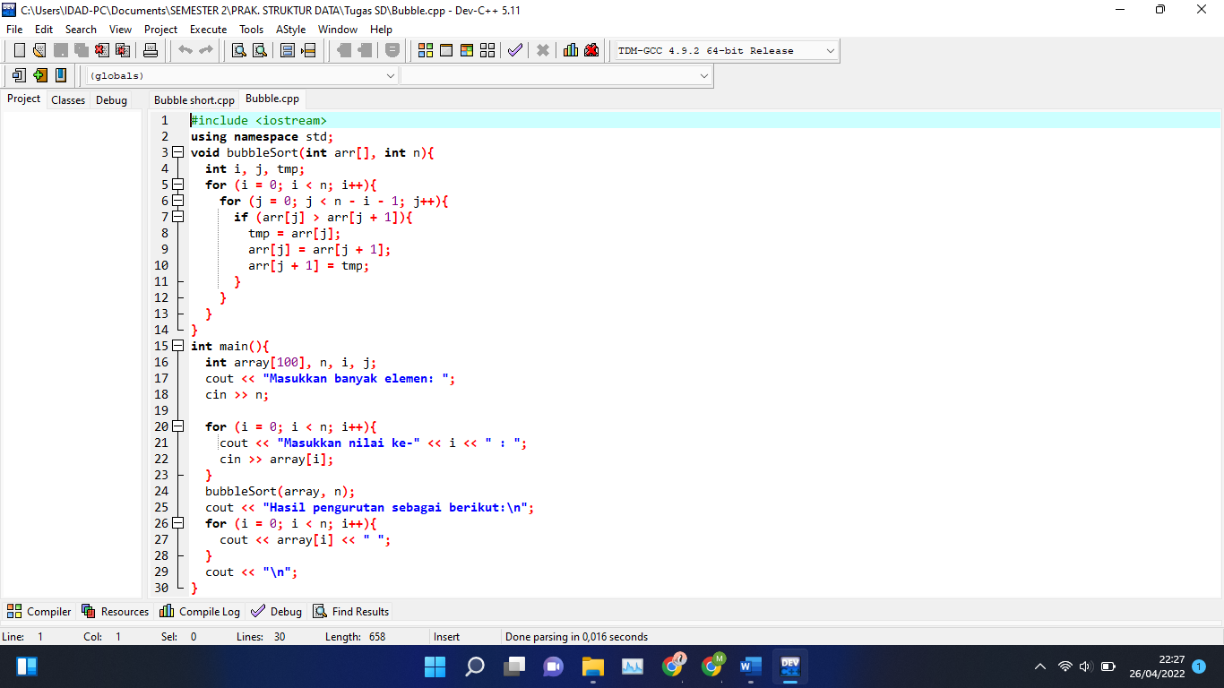

OUTPUT

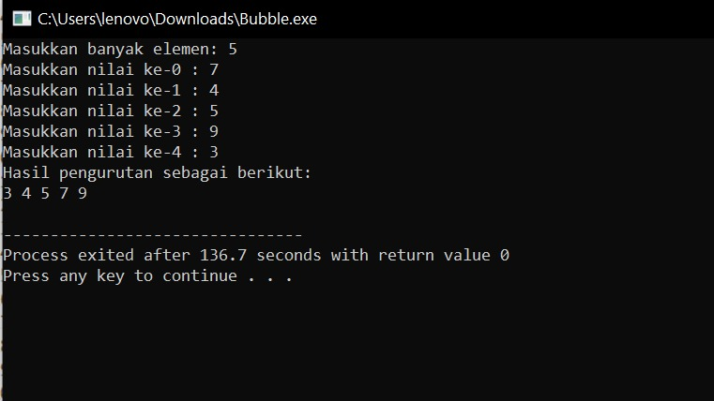

PENJELASAN PROSES

Algoritma Bubble Sort ini merupakan proses pengurutan yang secara berangsur-angsur berpindah ke posisi yang tepat karena itulah dinamakan Bubble yang artinya gelembung. Algoritma ini akan mengurutkan data dari yang terbesar ke yang terkecil (ascending) atau sebaliknya (descending).

Secara sederhana, bisa didefenisikan algoritma Bubble Sort adalah pengurutan dengan cara pertukaran data dengan data disebelahnya secara terus menerus sampai dalam satu iterasi tertentu tidak ada lagi perubahan.

Untuk belajar algoritma Bubble Sort ini kita hanya perlu memahami cara yang digunakan untuk mengurutkan data, sederhananya algoritma ini menggunakan perbandingan dalam operasi antar elemennya. Di bawah ini merupakan gambaran dari algoritma Bubble Sort dengan array “3 1 4 2 8”.

Proses pertama

(3 1 4 2 8) menjadi (1 3 4 2 8)

(1 3 4 2 8) menjadi (1 3 4 2 8)

(1 3 4 2 8) menjadi (1 3 2 4 8)

(1 3 2 4 8) menjadi (1 3 2 4 8)

Proses kedua

(1 3 2 4 8) menjadi (1 3 2 4 8)

(1 3 2 4 8) menjadi (1 2 3 4 8)

(1 2 3 4 8) menjadi (1 2 3 4 8)

(1 2 3 4 8) menjadi (1 2 3 4 8)

Proses ketiga

(1 2 3 4 8) menjadi (1 2 3 4 8)

(1 2 3 4 8) menjadi (1 2 3 4 8)

(1 2 3 4 8) menjadi (1 2 3 4 8)

(1 2 3 4 8) menjadi (1 2 3 4 8)

MENGHITUNG BIG O KOMPLEKSITAS WAKTU

Kompleksitas waktu yang detil dari suatu algoritma. Biasanya yang kita butuhkan hanyalah hampiran dari kompleksitas waktu yang sebenarnya. Kompleksitas waktu ini dinamakan kompleksitas waktu asimptotik yang dinotasikan dengan “O” (baca : “O-besar”). Kompleksitas waktu asimptotik ini diperoleh dengan mengambil term terbesar dari suatu persamaan kompleksitas waktu. Sebagai contoh, dapat dilihat pada persamaan di bawah ini. T(n)=4n3+5n2+7n+3 (1) O(n3 ) (2) Dari persamaan (1) di atas diperoleh persamaan (2). Dapat dilihat bahwa nilai O adalah term terbesar dari T(n), tanpa faktor pengalinya. Berikut ini adalah daftar dari beberapa kelompok algoritma berdasarkan nilai O nya. Kelompok Algoritma Nama O(1) O(log n) O(n) O(n log n) O(n2 ) O(n3 ) O(2n ) O(n!) konstan logaritmik lanjar n log n kuadratik kubik eksponensial faktorial Tabel 1. Pengelompokan Algoritma Berdasarkan Notasi OBesar Kompleksitas algoritma tersebut memiliki suatu spektrum, yang menunjukkan tingkat kompleksitas suatu algoritma, dengan urutan sebagai berikut.

O(1)<O(n)<…<O(n!)

KELEBIHAN DAN KEKURANGAN MARGE SHORT

Untuk kelebihannya metode ini merupakan metode paling sederhana untuk mengurutkan data. Selain sederhana, algoritma Bubble Sort mudah dipahami.

• Algoritma yang simpel.

• Mudah untuk diubah menjadi kode.

• Definisi terurut terdapat dengan jelas dalam algoritma.

• Cocok untuk pengurutan data dengan elemen kecil telah terurut.

Sementara itu, kekurangannya terletak pada efisiensi.

• Tidak efektif dalam pengurutan data berskala besar.

• Langkah pengurutan yang terlalu panjang.

Bubble Sort ini merupakan metode pengurutan yang tidak efisien karena ketika mengurutkan data yang sangat besar akan sangat lambat prosesnya. Selain itu, jumlah pengulangan akan tetap sama jumlahnya meskipun data sudah cukup terurut.